KD240 A53-R5 EtherCAT Heater Control
Integrated Guide
A53 EtherCAT Bridge / R5 Heater Control / PL Heater AXI / GUI v4.5

문서 목적
본 문서는 KD240 기반 EtherCAT Slave + R5 히터 제어 + Auto Tune + PC GUI 구조를 처음 보는 개발자도 이해할 수 있도록 정리한 통합 가이드입니다. 인터페이스 구조, 코드 구조, EtherCAT PDO 약속, Shared Memory 교환 방식, PI 제어, Auto Tune, GUI 기능을 한 문서에서 추적할 수 있도록 구성했습니다.

항목 | 내용
문서 버전 | v1.0
기준 GUI | kd240_heater_ethercat_gui_v4_5_report_layout_fix.py
기준 구조 | A53 = EtherCAT/PDO Bridge, R5 = Heater PI/Auto Tune, PL = Virtual Heater AXI IP
주요 키워드 | LAN9252, ET9300 SSC, RxPDO 14 bytes, TxPDO 48 bytes, Cached Shared Memory, Seqlock, Step Response Auto Tune

목차
- 1. 시스템 개요
- 2. 전체 인터페이스 구조
- 3. 코드 구조
- 4. A53 Application 상세
- 5. R5 Application 상세
- 6. EtherCAT PDO
- 7. A53-R5 Shared Memory
- 8. Heater PI Control
- 9. Auto Tune Control
- 10. State Machine
- 11. GUI 기능 및 화면 설명
- 12. 대표 운용 시나리오

1. 시스템 개요
본 프로젝트는 KD240/Kria K24 기반에서 EtherCAT Slave와 히터 제어 기능을 분리 구현한 구조입니다. A53 코어는 EtherCAT Slave Stack과 LAN9252 ESC 제어, PDO Mapping, Shared Memory Bridge를 담당하고, R5 코어는 100 ms 주기의 실시간 제어 루프에서 PI 제어와 Auto Tune을 수행합니다. PL은 AXI Register 기반의 Heater IP 및 Virtual Plant/PWM 역할을 담당합니다.
구성 요소 | 주요 역할
PC GUI / WMX3 | EtherCAT Master 역할. RxPDO command 송신, TxPDO status 수신, 그래프/로그/레시피/리포트 UI 제공
A53 | EtherCAT Slave Stack 실행, LAN9252 ESC 제어, RxPDO/TxPDO Mapping, R5와 Shared Memory 교환
R5 | 100 ms 제어 tick 기반 Heater PI Control, Stable 판단, Step Response Auto Tune, status write
PL | AXI Register Interface, Virtual Heater Plant, Sensor Delay/Noise, PWM generation
LAN9252 | EtherCAT Slave Controller. A53과 SPI/PDI 방식으로 연결

핵심 설계 방향
A53은 통신/브릿지 역할에 집중하고, 실제 제어 판단은 R5에서 수행합니다. 따라서 GUI에서 보이는 RUN/STABLE/AUTO_TUNE 상태는 A53이 직접 판단한 값이 아니라 R5가 Shared Memory에 기록한 상태를 A53이 TxPDO로 전달한 결과입니다.

2. 전체 인터페이스 구조
PC GUI v4.5 / WMX3 EtherCAT Master
├─ RxPDO 14 bytes: ControlWord, TargetTempRaw, KpRaw, KiRaw
└─ TxPDO 48 bytes: StatusWord, State, Temp/Error/Output/Duty, Tune K/L/T/Kp/Ki
│
▼
A53 Application: kd240_ecat_slave_app
├─ ET9300 SSC EtherCAT Slave Stack
├─ LAN9252 ESC SPI/PDI Port
├─ APPL_OutputMapping(): RxPDO -> Shared Memory command
├─ APPL_InputMapping() : Shared Memory status -> TxPDO
└─ a53_shared_memory.c/h
│
▼
Cached Shared Memory @ 0x70000000
├─ Command Block: A53 writes / R5 reads
└─ Status Block : R5 writes / A53 reads
│
▼
R5 Application: r5_heater_axi_test
├─ TTC6 100 ms control tick
├─ R5 Heater Application orchestration
├─ Heater PI Control + Stable judgement
├─ Step Response Auto Tune
└─ Heater AXI Interface
│
▼
PL Heater AXI IP
├─ AXI register map
├─ Virtual Plant / Sensor Delay / Sensor Noise
└─ PWM generation
데이터 방향
방향 | 경로 | 데이터
Command | GUI -> EtherCAT RxPDO -> A53 -> Shared Memory -> R5 | RUN/STOP/RESET/AUTO_TUNE_START, target_temp, Kp, Ki, Auto Tune params
Status | R5 -> Shared Memory -> A53 -> EtherCAT TxPDO -> GUI | heater_state, auto_tune_state, current_temp, error, u_ctrl, duty, tuned result
Control Output | R5 -> Heater AXI -> PL | Controller Output u_ctrl, error, state

3. 코드 구조

3.1 A53 코드 구조
A53 프로젝트는 EtherCAT Slave와 R5 Bridge 역할을 담당합니다. heater를 직접 제어하지 않고, RxPDO를 Shared Memory command로 변환하고 R5 status를 TxPDO로 변환합니다.
kd240_ecat_slave_app/src
│
├─ main.c A53 부팅, LAN9252 초기화, EtherCAT MainLoop 실행
│
├─ [EtherCAT SSC Stack]
│ ├─ ecatslv.c/h EtherCAT Slave State Machine 핵심
│ ├─ ecatappl.c/h Process Data 처리 흐름, APPL_InputMapping/OutputMapping 호출
│ ├─ ecatcoe.c/h CoE 통신 처리
│ ├─ coeappl.c/h CoE application layer
│ ├─ mailbox.c/h Mailbox 통신
│ ├─ objdef.c/h Object Dictionary 처리
│ ├─ sdoserv.c/h SDO server
│ ├─ emcy.c/h Emergency object 처리
│ ├─ ecat_def.h EtherCAT 기본 타입/상수
│ └─ applInterface.h Application interface 정의
│
├─ [LAN9252 / SPI / PDI Port]
│ ├─ 9252_HW.c/h EtherCAT Stack에서 LAN9252 ESC 접근 HW abstraction
│ ├─ SPIDriver.c/h LAN9252 SPI 통신 드라이버
│ ├─ lan9252_spi.c/h KD240 환경용 LAN9252 SPI low-level 처리
│ └─ esc.h ESC 관련 정의
│
├─ [EtherCAT Application / PDO Mapping]
│ ├─ PIC32_EtherCAT_Slave.c RxPDO/TxPDO Mapping, R5 Shared Memory 연동
│ ├─ PIC32_EtherCAT_Slave.h Application object 정의
│ └─ PIC32_EtherCAT_SlaveObjects.h Object Dictionary / PDO object 정의
│
├─ [A53-R5 Shared Memory]
│ ├─ shared_memory.h A53/R5 공통 Shared Memory 구조체
│ └─ a53_shared_memory.c/h A53 command write, status read API
│
├─ [A53 Test / Monitor]
│ ├─ a53_auto_tune_test.c/h A53 내부 Auto Tune 테스트 시나리오, 현재는 사용 안 함
│ └─ a53_ecat_monitor.c/h AL Status, AL Code 등 EtherCAT 상태 출력
│
└─ [Debug]
├─ ecat_debug.c/h A53 EtherCAT/Shared Memory debug macro
└─ debug_log.h debug log 관련 보조 header

3.2 R5 코드 구조
R5 프로젝트는 실제 제어 주체입니다. R5는 Shared Memory에서 A53 command를 읽고, PI 제어 또는 Auto Tune을 수행한 뒤 status block에 결과를 기록합니다.
r5_heater_axi_test/src
│
├─ main.c R5 부팅, 초기화, main loop
│
├─ [R5 Heater Application]
│ └─ r5_heater_app.c/h R5 heater application 흐름 정리용 모듈
│
├─ [A53-R5 Shared Memory]
│ ├─ shared_memory.h A53/R5 공통 Shared Memory 구조체
│ └─ r5_shared_memory.c/h R5 command read, status write API
│
├─ [Heater AXI Interface]
│ └─ heater_axi.c/h PL Heater AXI IP register read/write
│
├─ [Heater PI Control]
│ └─ heater_control.c/h PI 제어, stable 판단, state 관리
│
├─ [Auto Tune Control]
│ └─ auto_tune.c/h Step Response 기반 Auto Tune, FOPDT 모델 계산
│
├─ [Timer / Scheduler]
│ └─ r5_ttc_timer.c/h TTC6 기반 제어 tick 생성
│
└─ [Debug]
├─ uart_debug.c/h R5 UART debug 출력
└─ debug_log.h debug log 관련 보조 header

3.3 PL 코드 구조
PL Heater AXI IP
│
└─ heater_core.sv
├─ timer_gen.sv 내부 tick/time base 생성
├─ system_fsm.sv PL 내부 상태 흐름
├─ pi_controller.sv 초기 PL PI 구조, 현재 제어는 R5 중심
├─ virtual_plant.sv 가상 히터 플랜트 모델
├─ sensor_delay_float.sv 센서 지연 모델
├─ sensor_noise_float.sv 센서 노이즈 모델
└─ pwm_gen_float.sv 출력 PWM generation

4. A53 Application 상세

4.1 LAN9252 / SPI / PDI Port
이 계층은 ET9300 SSC Stack이 LAN9252 ESC에 접근할 수 있도록 해주는 hardware porting layer입니다. A53은 SPI를 통해 LAN9252 register, DPRAM, mailbox, process data 영역에 접근합니다.
파일 | 역할 | 수정 시 주의점
9252_HW.c/h | SSC가 호출하는 ESC hardware abstraction. PDI read/write, interrupt/timer 연계 지점 | SSC와 직접 맞물리므로 함수 시그니처 변경 금지
SPIDriver.c/h | LAN9252 SPI transaction 구성 | SPI mode, chip select, delay, byte order 영향 큼
lan9252_spi.c/h | KD240 AXI Quad SPI 기반 low-level SPI 처리 | KD240 하드웨어 주소와 SPI 설정 변경 시 검증 필요
esc.h | ESC register 및 관련 type/constant | SSC generated code와 호환 유지

4.2 EtherCAT SSC Stack
EtherCAT SSC Stack은 Beckhoff ET9300 SSC에서 생성된 Slave Stack Code입니다. Init/PreOP/SafeOP/OP 상태 전환, Mailbox, CoE, SDO, Process Data 흐름을 담당합니다. 일반적으로 이 계층은 변경하지 않고, application-specific 기능은 PIC32_EtherCAT_Slave.c에 작성합니다.
그룹 | 파일 | 설명
Slave State | ecatslv.c/h | EtherCAT Slave State Machine 핵심
Application Flow | ecatappl.c/h | APPL_InputMapping/OutputMapping 호출 흐름
CoE/SDO | ecatcoe.c/h, coeappl.c/h, sdoserv.c/h | Object Dictionary 및 SDO 접근
Mailbox | mailbox.c/h | Mailbox protocol 처리
Object | objdef.c/h, PIC32_EtherCAT_SlaveObjects.h | Object Dictionary 정의/처리
Emergency | emcy.c/h | Emergency object 처리

4.3 EtherCAT Application / PDO Mapping
PIC32_EtherCAT_Slave.c는 현재 A53 프로젝트의 application 핵심입니다. 이 파일은 EtherCAT RxPDO/TxPDO와 Shared Memory API를 연결합니다. APPL_OutputMapping()은 GUI command를 읽어 A53 command API를 호출하고, APPL_InputMapping()은 R5 status를 읽어 TxPDO 48 bytes로 packing합니다.
APPL_OutputMapping()
├─ RxPDO 14 bytes parsing
├─ ControlWord decoding
├─ RUN / STOP / AUTO_TUNE_START / APPLY_TUNED_GAIN 처리
└─ a53_shared_memory.c API 호출
APPL_InputMapping()
├─ A53_SharedMemory_ReadStatus()
├─ StatusWord 생성
├─ State packing: low byte = heater_state, high byte = auto_tune_state
└─ TxPDO 48 bytes packing

5. R5 Application 상세

5.1 R5 Heater Application
r5_heater_app.c/h는 R5 제어 흐름의 orchestration layer입니다. main.c는 boot/init/tick loop만 유지하고, 실제 command 분기 및 PI/Auto Tune 실행은 R5_HeaterApp_Step()에서 수행합니다.
R5_HeaterApp_Step()
├─ R5_SharedMemory_ReadCommand()
├─ STOP 우선 처리
├─ AUTO_TUNE_ABORT rising edge 처리
├─ AUTO_TUNE_START rising edge 처리
├─ AutoTune_IsRunning()이면 AutoTune_Update() + open-loop output
├─ RUN command이면 Heater_ControlStep()
├─ command 없음이면 IDLE/OFF
├─ UartDebug_PrintHeaterStateOnChange()
└─ R5_SharedMemory_WriteStatus()

5.2 Timer / Scheduler
R5는 TTC6 기반 control tick을 사용합니다. 현재 제어 주기는 100 ms이며, Heater_ControlStep()에는 HEATER_CONTROL_DT_SEC가 전달됩니다. dt_sec는 heater_control.c 내부에서 sanitize되어 비정상적으로 큰 dt가 적분항과 stable timer에 직접 반영되지 않도록 보호됩니다.
항목 | 값/의미
제어 주기 | 100 ms
dt_sec 기본값 | HEATER_CONTROL_DT_SEC = R5_CONTROL_PERIOD_SEC
dt 방어 | dt < 0.001 s 또는 dt > 0.200 s이면 nominal period로 fallback
주요 지표 | control_tick_count, base_isr_count, pending_count, overrun_count

5.3 Heater AXI Interface
heater_axi.c/h는 R5와 PL Heater AXI IP 사이의 register access 계층입니다. R5 control logic은 직접 Xil_In32/Xil_Out32를 호출하지 않고 heater_axi API를 통해 current temperature, duty count, control mode, control output, error, state 등을 읽고 씁니다.
기능 | 설명
HeaterAxi_ReadCurrentTemp() | PL virtual plant 또는 sensor register에서 현재 온도 read
HeaterAxi_ReadDutyCount() | 현재 PWM duty count read
HeaterAxi_SetControlMode() | PL 제어/R5 제어 모드 선택
HeaterAxi_WriteControlOutput() | R5가 계산한 u_ctrl을 PL로 전달
HeaterAxi_WriteError() / WriteState() | GUI/monitoring용 error/state를 PL register에 반영
HeaterAxi_EnableRun() / DisableRun() | 히터 run enable/disable 제어

6. EtherCAT PDO

6.1 RxPDO: Master -> Slave, 14 bytes
Offset | Name | Type | 설명
0 | ControlWord | UINT16 | GUI command bit field
2 | TargetTempRaw | UDINT | IEEE754 float raw, 목표 온도
6 | KpRaw | UDINT | IEEE754 float raw, PI Kp
10 | KiRaw | UDINT | IEEE754 float raw, PI Ki

6.2 TxPDO: Slave -> Master, 48 bytes
Offset | Name | Type | 설명
0 | StatusWord | UINT16 | 상태 bit 요약
2 | State | UINT16 | low byte = heater_state, high byte = auto_tune_state
4 | CurrentTempRaw | UDINT | 현재 온도 float raw
8 | ErrorRaw | UDINT | target-current error float raw
12 | UCtrlRaw | UDINT | controller output float raw, 0.0~1.0
16 | DutyCnt | UDINT | PWM duty count
20 | TuneKRaw | UDINT | FOPDT process gain K float raw
24 | TuneLRaw | UDINT | dead time L [s] float raw
28 | TuneTRaw | UDINT | time constant T [s] float raw
32 | TuneKpRaw | UDINT | Auto Tune result Kp float raw
36 | TuneKiRaw | UDINT | Auto Tune result Ki float raw
40 | TunedGainValid | UDINT | Auto Tune result valid flag
44 | AutoTuneError | UDINT | Auto Tune error code

6.3 ControlWord bit 정의
중요: ControlWord scope 구분
EtherCAT RxPDO ControlWord와 Shared Memory ControlWord는 같은 이름을 쓰지만 의미 범위가 다를 수 있습니다. GUI의 0x0010은 A53이 처리하는 APPLY_TUNED_GAIN 명령이고, Shared Memory 쪽 0x0010은 AUTO_TUNE_ABORT로 정의되어 있습니다. 현재 GUI v4.5에는 Abort 버튼이 없으며, Apply Tuned Gain은 A53이 tuned Kp/Ki를 읽어 RUN command로 변환하는 방식으로 처리됩니다.

Bit | EtherCAT RxPDO 의미 | Shared Memory 의미 | 비고
0x0001 | RUN | RUN | R5 PI 제어 시작/유지
0x0002 | STOP | STOP | 히터 IDLE/OFF
0x0004 | RESET | RESET | R5 path에서는 Heater_Init 계열로 확장 가능
0x0008 | AUTO_TUNE_START | AUTO_TUNE_START | rising edge로 AutoTune_Start
0x0010 | APPLY_TUNED_GAIN | AUTO_TUNE_ABORT | 현재 가장 혼동 주의. scope에 따라 의미 다름
0x0020 | 미사용/예약 | APPLY_TUNED_GAIN | 현재 A53 내부 처리 방식에서는 R5로 직접 전달하지 않음

6.4 StatusWord bit 정의
Bit | Hex | 의미
bit0 | 0x0001 | RUN
bit1 | 0x0002 | STABLE
bit2 | 0x0004 | FAULT
bit3 | 0x0008 | AUTO_TUNE heater state
bit4 | 0x0010 | AUTO_TUNE DONE
bit5 | 0x0020 | AUTO_TUNE FAIL 또는 ABORT
bit6 | 0x0040 | TUNED_GAIN_VALID

6.5 State encoding
State UINT16 packing
low byte = heater_state
high byte = auto_tune_state
Example:
heater_state = 0x02 (STABLE)
auto_tune_state = 0x04 (DONE)
State = 0x0402

7. A53-R5 Shared Memory
A53-R5 간 데이터 교환은 Cached Shared Memory 방식입니다. 주소는 0x70000000이며, A53이 쓰는 command block과 R5가 쓰는 status block을 cache-line 기준으로 분리합니다.
SharedMemory_t @ 0x70000000
│
├─ Cache Line 0: A53 -> R5 Command Block
│ ├─ magic / version
│ ├─ a53_command_seq
│ ├─ control_word
│ ├─ target_temp / kp / ki
│ ├─ a53_heartbeat
│ └─ auto_step_mv / auto_noise_band / auto_slope_band / auto_max_time_ms
│
├─ Padding: cmd_reserved[4]
│
└─ Cache Line 1~: R5 -> A53 Status Block
├─ r5_status_seq / state
├─ current_temp / error / u_ctrl / duty_count
├─ r5_heartbeat
├─ auto_tune_state / auto_tune_error
├─ tune_K / tune_L / tune_T
├─ tune_kp / tune_ki
└─ tuned_gain_valid

7.1 Cache-line 분리
False Sharing을 막기 위해 SharedMemory_t는 64-byte aligned 구조체이며, command block은 64 bytes로 고정되어 있습니다. R5 status block은 r5_status_seq offset부터 시작하므로 command/status의 cache line ownership이 분리됩니다.
영역 | Owner | Reader | Cache 동기화
Command Block | A53 write | R5 read | A53 flush, R5 invalidate
Status Block | R5 write | A53 read | R5 flush, A53 invalidate

7.2 Seqlock Snapshot
Multi-field data tearing을 막기 위해 odd/even sequence counter를 사용합니다. seq가 홀수이면 writer가 쓰는 중이며, reader는 snapshot을 인정하지 않습니다. reader는 데이터를 읽기 전 seq_before와 읽은 뒤 seq_after가 같고 둘 다 짝수일 때만 valid snapshot으로 판단합니다.
Writer
seq = odd // writing started
flush seq
payload write
flush payload while seq is odd
seq = even // writing completed
flush seq
Reader
invalidate block
seq_before = seq
if seq_before is odd: retry
payload local copy
invalidate block
seq_after = seq
valid if seq_before == seq_after and seq_after is even

7.3 Snapshot 실패 시 정책
Reader | 실패 처리 | 이유
R5 command reader | 이전 valid command 유지, rising_edge=0 | 일시적 타이밍 충돌로 새로운 이벤트가 중복 발생하지 않도록 함
A53 status reader | 이전 valid status 유지, 없으면 zero status | GUI/TxPDO에 torn status가 표시되지 않도록 함

8. Heater PI Control
Heater PI Control은 R5의 heater_control.c/h에서 수행합니다. 주요 기능은 온도 측정, low-pass filtering, error 계산, PI 제어, anti-windup, stable 판단, fault latch입니다.

8.1 PI 계산
p_term = kp * error
I[k] = I[k-1] + ki * error * dt_sec
u_raw = p_term + i_term
u_ctrl = clamp(u_raw, 0.0, 1.0)
적분항은 HEATER_I_MIN~HEATER_I_MAX로 제한되며, 출력 포화 시에도 error 방향이 포화 해소 방향일 때만 적분을 허용하는 anti-windup 로직을 사용합니다.

8.2 Stable 판단
항목 | 현재 기준
진입 error band | |error| <= 1.0 degC (필터링된 온도가 목표 온도의 $±$1.0°C 이내에 들어와야 함)
진입 slope 조건 | |temp_slope| <= 0.10 degC/sec (온도의 시간당 변화율(기울기)이 초당 0.10°C 이하여야 함)
출력 포화도 | 0.02 < u_ctrl < 0.98 (제어 조작량이 최소 2%에서 최대 98% 사이의 선형 구간 내에 있어야 함)
fault 조건 | fault_active == 0 (센서 단선이나 과열 에러가 없어야 함)
진입 hold | 10.0 sec (위 4가지 조건을 10초 동안 만족시켜야 함)
이탈 조건 | |error| > 2.0 degC 또는 fault_active != 0 ($±$2.0°C 영역을 벗어나야 이탈 조건으로 간주)
이탈 hold | 3.0 sec (3초 동안 지속해서 오차가 2.0°C를 벗어나 있을 시 stable -> run 강등)

이 기준은 단순히 목표 온도 근처를 지나가는 상황이 아니라, 온도 변화율이 낮고 출력이 포화되지 않은 열적 평형 상태를 STABLE로 판단하기 위한 디스펜서 지향 조건입니다.

8.3 Fault 정책
현재 fault는 current_temp가 0°C 미만 또는 150°C 초과일 때 활성화됩니다. FAULT 상태는 latch되며 자동 복귀하지 않는 구조입니다. 일반적으로 RESET 또는 재초기화 절차로 복구해야 합니다.

9. Auto Tune Control
Auto Tune은 R5의 auto_tune.c/h에서 Step Response Method 기반으로 수행합니다. Relay 방식처럼 의도적으로 발진을 만들지 않고, 일정 open-loop step을 인가한 뒤 응답을 측정하여 FOPDT 모델 파라미터 K, L, T를 추정하고 PI gain을 계산합니다.

9.1 Auto Tune State
값 | 상태 | 의미
0 | IDLE | Auto Tune 대기
1 | STABILIZE | Step 인가 전 초기 안정화
2 | STEP_TEST | Open-loop step 출력 인가 및 응답 측정
3 | CALCULATE | FOPDT K/L/T 및 PI gain 계산
4 | DONE | Auto Tune 완료
5 | FAIL | Auto Tune 실패
6 | ABORT | Auto Tune 중단

9.2 주요 Auto Tune 파라미터
파라미터 | 기본/예시 | 설명
auto_step_mv | 0.20 | open-loop step output, 0.0~1.0 기준 20%
auto_noise_band | 0.2 degC | 응답/안정화 판단용 noise band
auto_slope_band | 0.02 degC/sec | 초기 안정화 판단용 slope band
auto_max_time_ms | 300000 ms | Auto Tune timeout

9.3 Auto Tune 결과
결과 | 의미 | TxPDO Offset
K | FOPDT process gain | 20
L | Dead time [s] | 24
T | Time constant [s] | 28
tuned Kp | Auto Tune 계산 PI Kp | 32
tuned Ki | Auto Tune 계산 PI Ki | 36
tuned_gain_valid | 결과 유효 flag | 40
auto_tune_error | timeout/small delta/invalid param 등 | 44

10. State Machine

10.1 Heater State
값 | 상태 | 설명
0 | IDLE | 정지 상태, 출력 OFF
1 | RUN | PI 제어 중
2 | STABLE | 안정 조건 만족 상태. 제어는 계속 수행
3 | FAULT | 온도 이상 또는 fault latch 상태
4 | AUTO_TUNE | Auto Tune 수행 중. PI 대신 open-loop 출력 사용

일반 PI 제어:
IDLE -> RUN -> STABLE
^ |
|______| unstable condition 3 sec
Auto Tune:
IDLE -> AUTO_TUNE -> RUN -> STABLE

10.2 App Layer Command 우선순위
우선순위 | 조건 | 처리
1 | STOP | AutoTune_Init(), Heater IDLE/OFF
2 | AUTO_TUNE_ABORT rising edge | AutoTune_Abort(), Heater IDLE/OFF
3 | AUTO_TUNE_START rising edge | AutoTune_Start()
4 | AutoTune_IsRunning() | AutoTune_Update(), Heater_ApplyOpenLoopOutput()
5 | RUN | Heater_ControlStep()
6 | No command | Heater IDLE/OFF

11. GUI 기능 및 화면 설명
GUI 는 Windows / Python 3.6 / Movensys WMX3 Python API / Tkinter + Matplotlib 기반입니다. RxPDO 14 bytes와 TxPDO 48 bytes를 사용하며, Auto Tune 결과 표시, tuned gain 적용, recipe 저장/불러오기, explicit CSV/PNG 저장, operator report layout을 지원합니다.

11.1 화면 구성
영역 | 설명
Header | 프로그램 제목, RxPDO/TxPDO byte 정보, RUN/STOP/Auto Tune 지원 범위 표시
Connection | Connect, Disconnect, Read Once, connection status 표시
Live Status / TxPDO | Heater State, Auto Tune State, StatusWord, Current Temp, Error, Controller Output, Duty, tuned result 표시
Manual Control / RxPDO | Target Temp, Kp, Ki 입력. RESET/RUN/STOP/Write Params/Clear ControlWord 버튼
Auto Tune Control | Auto Tune Start, Apply Tuned Gain, Auto apply after DONE 옵션
Recipe | 현재 target/gain/tuned result를 JSON recipe로 저장, 불러오기, recipe gain 사용
Live Trend | Target, Current Temp, Controller Output, Duty, Settling Band 그래프
Graph Toolbar | Save CSV, Save PNG, Analyze/Report, Clear Plot 등 explicit action
Log Console | Tx/Rx PDO hex, status decode, command/event log, error traceback 표시

11.2 GUI 핵심 기능
기능 | 설명 | 관련 프로토콜
Connect / Disconnect | WMX3 device 생성 및 I/O object 연결/해제 | WMX3 API
Read Once | TxPDO 48 bytes를 읽고 Live polling 시작 | GetInBytes(INPUT_ADDR, 48)
RUN | 입력한 Target/Kp/Ki와 CTRL_RUN을 RxPDO로 송신 | ControlWord 0x0001
STOP | STOP pulse 송신 후 clear control | ControlWord 0x0002
RESET | RESET pulse 송신 후 clear control | ControlWord 0x0004
Auto Tune Start | Auto Tune start pulse 송신 | ControlWord 0x0008
Apply Tuned Gain | A53이 tuned Kp/Ki를 읽고 RUN command로 변환 | ControlWord 0x0010, A53-side command
Auto apply after DONE | Auto Tune DONE + valid 시 자동 Apply Tuned Gain | StatusWord DONE/VALID 확인
Save CSV / Save PNG | 그래프 툴바에서 명시적으로 저장 | 로컬 파일
Recipe Save/Load | target, manual gain, tuned gain, valid flag, result metadata JSON 저장/복원 | 로컬 JSON
Analyze / Report | overshoot, time to STABLE, final error, output saturation, fault 여부 평가 | 로컬 trend data + TxPDO status history

11.3 GUI 상태 해석
표시 | 해석
Heater State = IDLE | R5 heater output OFF
Heater State = RUN | PI 제어 수행 중
Heater State = STABLE | stable 조건을 만족한 상태. 제어는 계속 유지
Heater State = AUTO_TUNE | Auto Tune open-loop step test 또는 안정화 수행 중
Auto Tune = DONE | Auto Tune 결과 K/L/T/Kp/Ki 계산 완료
Tune Valid = 1 | tuned Kp/Ki를 적용할 수 있음
StatusWord 0x0008 | AUTO_TUNE 진행 중
StatusWord 0x0052 | STABLE + AUTO_TUNE_DONE + TUNED_GAIN_VALID

11.4 GUI 화면 예시
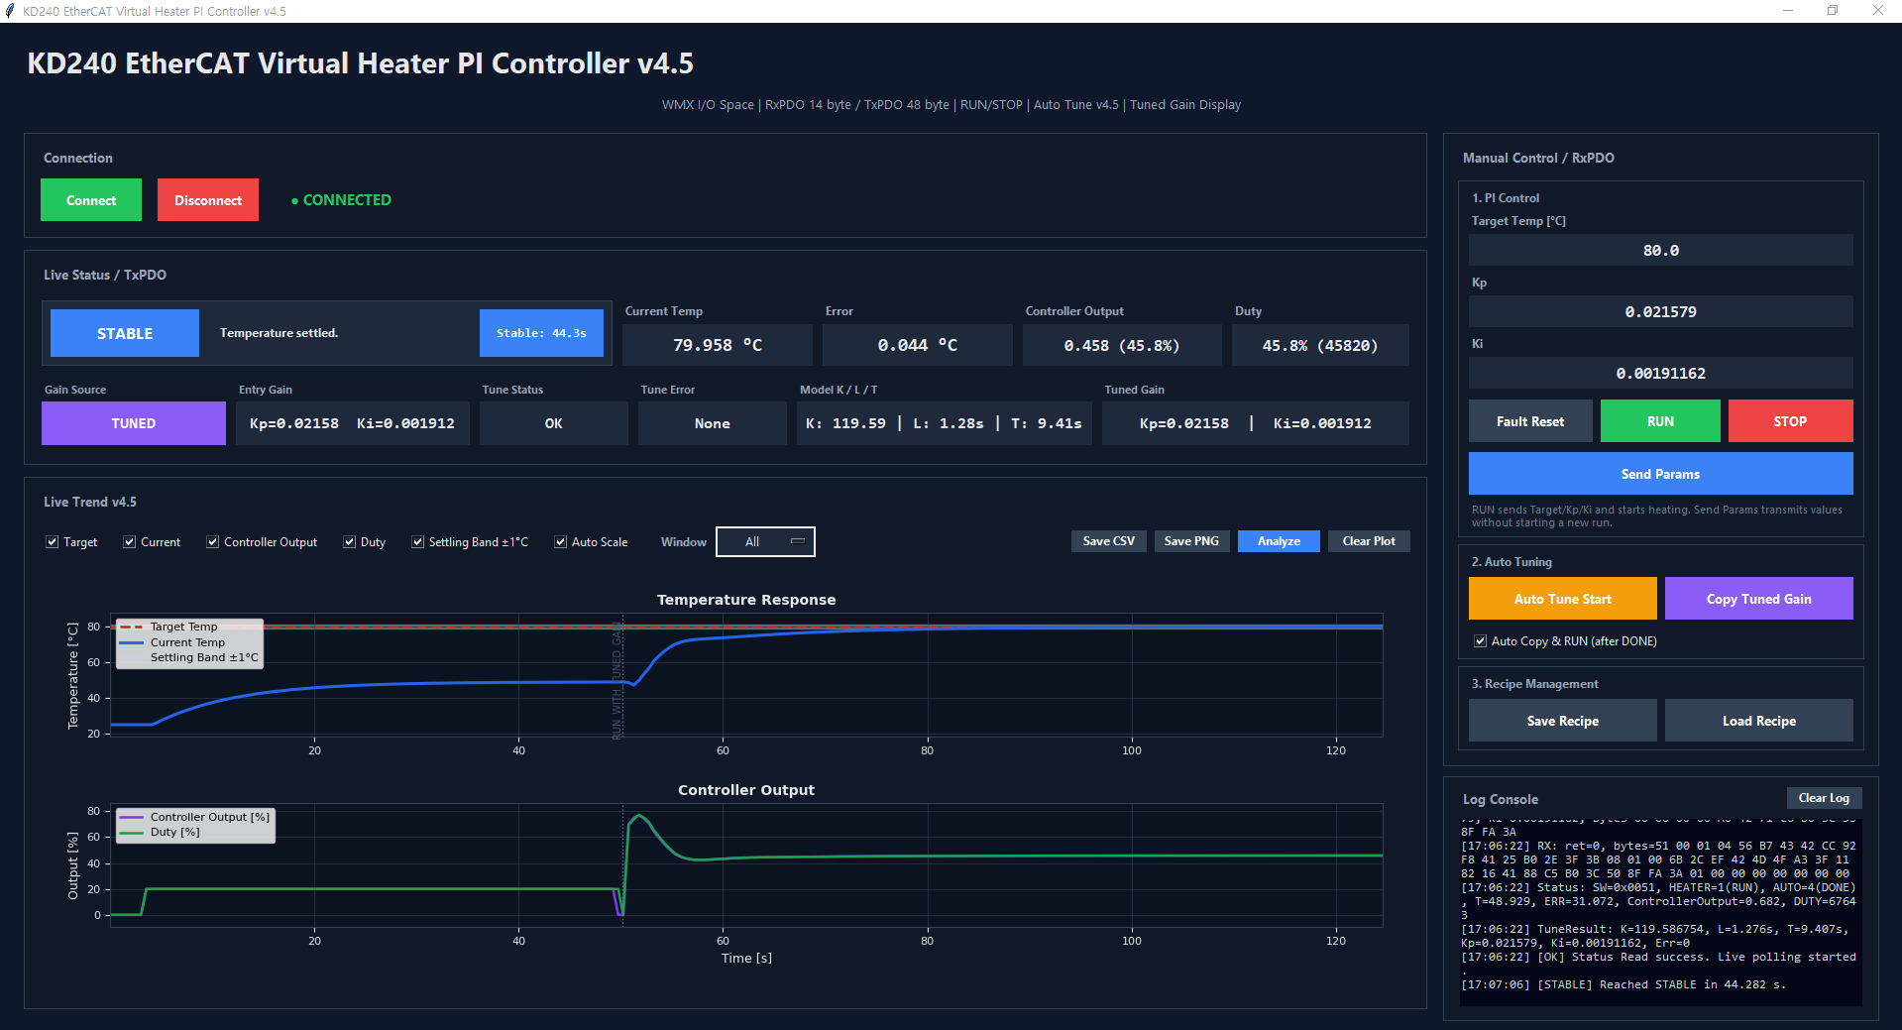
그림 11-1. GUI v4.5 메인 화면 예시

11.5 Analyze / Control Quality Report 기능
Analyze 기능은 제어 로직을 변경하는 기능이 아니라, GUI가 수집한 trend data와 TxPDO status history를 기반으로 제어 품질을 후분석하는 기능입니다. RUN 구간의 응답 데이터를 기준으로 overshoot, time to STABLE, final error, output saturation, fault 여부를 계산하고, 작업자 또는 개발자가 즉시 판정할 수 있도록 Control Quality Report 창으로 표시합니다.
항목 | 설명
실행 위치 | Live Trend 영역의 Graph Toolbar에 있는 Analyze 버튼
분석 대상 | 기본적으로 Latest RUN segment. RUN 시작 이후 STABLE 도달 및 이후 hold 구간까지의 trend data를 사용
입력 기준 | Overshoot Limit, Final Error Limit, Stable Band, Saturation Limit을 사용자가 입력
출력 결과 | Summary OK/NG, 상세 metric별 OK/INFO 판정, fault 여부, settling time 등
제어 영향 | R5 제어 gain이나 Auto Tune 결과를 변경하지 않음. 오직 표시/검증/report 목적
재계산 | Recalculate 버튼으로 기준값 변경 후 동일 data에 대해 다시 평가
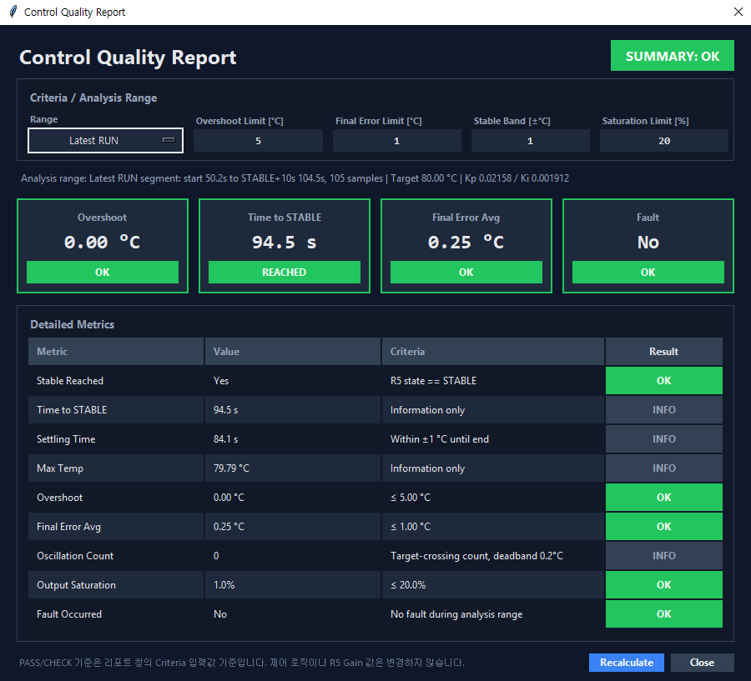
그림 11-2. Analyze 실행 후 Control Quality Report 화면 예시

12. 대표 운용 시나리오

12.1 일반 PI RUN
1. GUI Connect
2. Read Once로 TxPDO 정상 수신 확인
3. Target Temp / Kp / Ki 입력
4. RUN 클릭
5. A53 APPL_OutputMapping() -> A53_SharedMemory_SendRun()
6. R5_SharedMemory_ReadCommand() -> Heater_ControlStep()
7. RUN 상태에서 PI 제어
8. stable 조건 10 sec 유지 시 STABLE

12.2 Auto Tune 후 tuned gain 적용
1. Auto Tune Start 클릭
2. R5 AutoTune_Start()
3. Auto Tune State: STABILIZE -> STEP_TEST -> CALCULATE -> DONE
4. TxPDO 48 bytes로 K/L/T/tuned Kp/Ki 표시
5. Apply Tuned Gain 클릭 또는 Auto apply after DONE 동작
6. A53이 tuned Kp/Ki snapshot 확인 후 RUN command 생성
7. R5: AUTO_TUNE -> IDLE -> RUN -> STABLE

12.3 STOP
1. STOP 클릭
2. ControlWord STOP pulse 송신
3. R5 App: AutoTune_Init(), Heater IDLE/OFF
4. u_ctrl = 0, PI term = 0, stable timer = 0
5. status block -> TxPDO -> GUI IDLE 표시

